PRESSEMITTEILUNG

Vom fertigen Möbelstück zurück in den Wald
Dornstetter Unternehmer-Frühstück verbindet Austausch mit Einblicken in Handwerk und Forstwirtschaft

Dornstetten. Wie aus einem langsam gewachsenen Rohstoff langlebige Produkte entstehen, stand im Mittelpunkt des 24. Dornstetter Unternehmer-Frühstücks. Die von der städtischen Wirtschaftsförderung organisierte Veranstaltungsreihe bietet Unternehmerinnen und Unternehmern aus Dornstetten Gelegenheit zum Austausch und zur Vernetzung. Gastgeber war diesmal die Schreiner Reisbeck GmbH in Hallwangen. Martin Reisbeck stellte seinen Betrieb vor und erläuterte, wie traditionelles Handwerk, moderne Technik und regionale Materialien ineinandergreifen. Anschließend führte Revierförster Ralf Polkowski die Teilnehmenden in den Stadtwald.

Die Teilnehmenden erkundeten die Wertschöpfungskette des Holzes in umgekehrter Reihenfolge: Nach Einblicken in die Verarbeitung und Verwendung in der Schreinerei ging es dorthin, wo der Rohstoff wächst – in den Dornstetter Stadtwald. Das Format bot damit nicht nur Gelegenheit, Kontakte zu knüpfen und miteinander ins Gespräch zu kommen, sondern auch Einblicke in die Zusammenhänge zwischen örtlichem Handwerk und kommunaler Forstwirtschaft. „Unsere Unternehmen stehen für handwerkliches Können, Qualität und regionale Wertschöpfung. Beim Unternehmer-Frühstück möchten wir miteinander ins Gespräch kommen und erfahren, welche Themen die Betriebe bewegen“, betonte Bürgermeister Bernhard Haas.

Handwerk für Generationen
Holz erfordert langfristiges Denken: Martin Reisbeck verwies auf Wachstumszeiträume von 150 bis 200 Jahren. Umso wichtiger sei es, für jedes Projekt die passende Holzart auszuwählen und langlebige Produkte zu schaffen. „Stücke aus Holz überdauern Generationen und landen nicht auf dem nächsten Sperrmüll“, betonte Reisbeck. Anschauungsbeispiele boten der Besprechungstisch aus Eichenholz und die sogenannten Tübinger Stühle, die früher zur typischen Ausstattung vieler Gastwirtschaften gehörten.

Auch die Restaurierung gehört zum Tätigkeitsspektrum des Betriebs. Alte Fenster, Türen und Fensterläden werden ebenso bearbeitet wie historische Stücke. Ein besonderes Beispiel war eine Jesusfigur, bei deren Restaurierung ein fehlender Zeh ergänzt wird – ein „Heiland in Kur“, wie Reisbeck es beschrieb. Auch eine alte Bestatterkutsche gehörte zu den vorgestellten Restaurierungsobjekten. Dabei trifft die Arbeit mit alten Materialien auf moderne Bearbeitungstechnik; bei denkmalgeschützten Objekten spielt zudem die Abstimmung mit der Denkmalpflege eine Rolle.

Wie eng der Betrieb mit dem Rohstoff aus der Region verbunden ist, zeigt das eigene Gebäude: Dafür wurde luftgetrocknetes Weißtannenholz aus dem Dornstetter Wald verwendet. Reisbeck erläuterte außerdem die Bedeutung ausreichender Holzlagerbestände, denn das Material benötigt Zeit zum Trocknen und Reifen. Nahezu die gesamte Wertschöpfungskette wird im Unternehmen selbst abgebildet. Mit 16 Mitarbeitenden, darunter sechs Auszubildende, übernimmt der Betrieb Aufträge bis nach Baden-Baden und Basel. Neben der Schreinerei ist das Bestattungswesen ein zweites Standbein des Unternehmens.

Der Stadtwald als Rohstoffquelle und Lebensraum
Im zweiten Teil des Vormittags rückte der Ursprung des Materials in den Mittelpunkt. Revierförster Ralf Polkowski erläuterte den Wandel in der Waldbewirtschaftung: Bis 1987 wurde nach seinen Angaben noch nach dem alten Kahlschlagsystem gearbeitet. Heute ist das Ziel ein gemischter, strukturreicher Dauerwald mit möglichst vielen Baumarten und Bäumen unterschiedlichen Alters. Im Dornstetter Stadtwald dominiert derzeit die Fichte, gefolgt von der Tanne.

Ein wichtiger Bestandteil der Bewirtschaftung ist die Naturverjüngung: Durch die natürliche Verbreitung von Samen wächst die nächste Baumgeneration weitgehend ohne zusätzliche Pflanzungen heran. Durchforstungen erfolgen nach Angaben des Försters in einem fünfjährigen Zyklus. Auch die Bejagung des Rehwilds sei wichtig, damit junge Bäume aufwachsen können.

Ökologische und wirtschaftliche Belange werden dabei gemeinsam betrachtet. Biotopbäume und sich zersetzendes Totholz leisten einen wichtigen Beitrag zum Ökosystem Wald. Zugleich wird Holz als regionaler Rohstoff genutzt: Die Bewirtschaftung erfolgt möglichst schonend, das geerntete Holz wird vor allem an Kunden aus der Region geliefert. Die Größenordnung des Wachstums veranschaulichte Polkowski mit einem Vergleich: „Jeden Tag wächst ein Langholzzug im Dornstetter Stadtwald nach.“

Das Unternehmer-Frühstück machte deutlich, wie eng nachhaltige Waldbewirtschaftung, qualifiziertes Handwerk und regionale Wertschöpfung miteinander verbunden sind. „Wir möchten den Dornstetter Unternehmerinnen und Unternehmern Gelegenheit geben, andere Betriebe kennenzulernen, Erfahrungen auszutauschen und neue Kontakte zu knüpfen“, erklärte Hanna Schneider von der Wirtschaftsförderung. Das nächste Unternehmer-Frühstück findet im März statt.

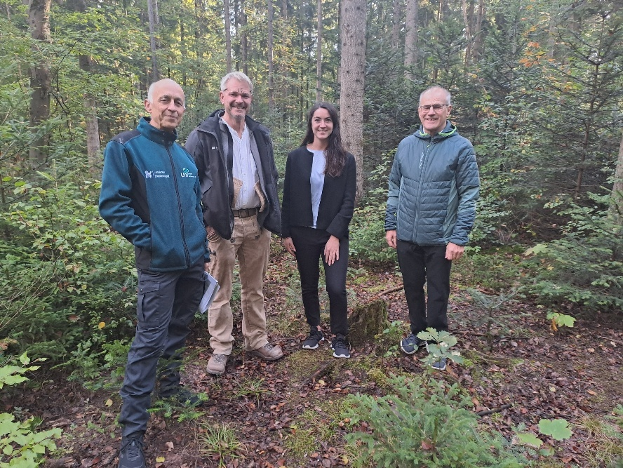
Einblicke in Handwerk und Waldwirtschaft beim Dornstetter Unternehmer-Frühstück, v.l.n.r.: Revierförster Ralf Polkowski, Martin Reisbeck (Schreiner Reisbeck GmbH), Wirtschaftsförderin Hanna Schneider, Bürgermeister Bernhard Haas.

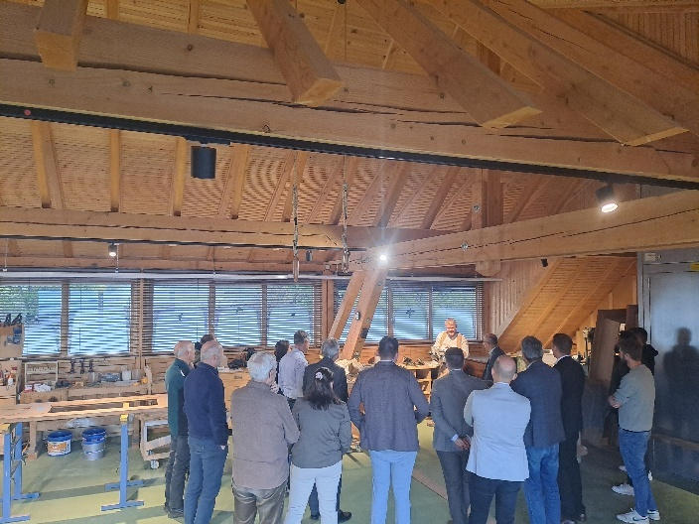
Handwerk aus nächster Nähe: Martin Reisbeck erläutert den teilnehmenden Unternehmerinnen und Unternehmern die Arbeit seiner Schreinerei.

Bilder: Stadtverwaltung

Pressekontakt
Stadtverwaltung Dornstetten | Hanna Schneider
Marktplatz 1+2 | 72280 Dornstetten
Telefon 07443/9620-32 | Telefax 07443/9620-99
E-Mail: hanna.schneider@dornstetten.de | Web www.dornstetten.de

